Федеральное агентство по образованию

ГОУ ВПО

ВСЕРОССИЙСКИЙ ЗАОЧНЫЙ ФИНАНСОВО-ЭКОНОМИЧЕСКИЙ ИНСТИТУТ

КУРСОВАЯ РАБОТА

Дисциплина: Финансы

Тема № 2

Название темы: «Финансовая система, ее состав и стуктура»

Выполнил студент:

Группа №

Студенческий билет №

Проверил:

Челябинск 2008

Содержание

Введение

Глава 1. Национальная финансовая система: ее состав и структура_________3

1.1. Понятие финансовой системы_______________________________3

1.2. Состав и структура финансовой системы______________________5

Глава 2. Характеристика основных элементов финансовой системы_______13

2.1. Финансы хозяйствующих субъектов _______________________ 13

2.2. Характеристика государственных и муниципальных

финансов_______________________________________________ 21

2.3. Характеристика финансов домашних хозяйств_______________ 26

2.4. Государственный кредит__________________________________33

2.5. Страхование как отдельная сфера финансовой системы РФ_____36

Глава 3. Особенности российской финансовой системы и перспективы ее

развития _________________________________________________41

3.1. Особенности российской финансовой системы_______________ 41

3.2. Перспективы развития российской финансовой системы_______42

Заключение

Список используемой литературы___________________________________52

Введение

Считается, что понятие финансовой системы является развитием более общего определения – финансы. При этом, финансы выражают экономические общественные отношения. В теории систем и менеджменте системой называют то, что решает проблему. В качестве проблем современного общества, которые призвана решать финансовая система, можно назвать:

* недостаточные темпы развития экономики;
* диспропорции развития экономической системы;
* отставание в адаптации к изменениям на внешних товарных и финансовых рынках;
* излишнюю социальную напряженность, отрицательно влияющую на воспроизводственный процесс;
* низкий уровень удовлетворения потребностей индивидуума и др.

Предметом исследования данной курсовой работы является финансовая система. Объектом изучения – основные понятия, состав, структура финансовой системы, а также ее особенности.

Тема курсовой работы является актуальной для сегодняшнего дня. Надежная финансовая система является стержнем в развитии и успешного функционирования рыночной экономики и необходимой предпосылкой роста и стабильности экономики в целом. После того, как создана надежная финансовая система, могут развиваться рынки денег и капитала, особенно первичный и вторичный рынки национальных государственных ценных бумаг.

Целью исследования данной работы является изучение финансовой системы, ее состава и структуры.

Для решения поставленной цели необходимо решить следующие задачи:

1. Показать состав и структуру финансовой системы;

2. Рассмотреть основные элементы финансовой системы: финансы хозяйствующих, государственных, муниципальных и домашних объектов; государственный кредит и страхование.

3. Выявить особенности развития российской финансовой системы и перспективы ее развития.

Глава 1. Национальная финансовая система: ее состав и структура

1.1. Понятие финансовой системы

Финансовые отношения обслуживают различные сферы экономики, при этом они функционируют в соответствии с одинаковыми принципами. Эта общность позволяет их объединить в единую финансовую систему.

В научной и учебно-методической литературе существуют разные подходы к определению понятия «финансовая система». Вероятно, это связано с тем, что исходное понятие «система» имеет множество значений, оттенков.

В словаре русского языка Ожегова под системой понимается и « форма организации чего-нибудь», и «совокупность организации, однородных по своим задачам, или учреждений, организационно объединенных в одно целое», и «форма общественного устройства». [1]

Собственно, и финансовая система преимущественно рассматривается либо как «форма организации», либо как «совокупность организации».

Так по мнению Л.А. Дробозиной, финансовая система – это «совокупность различных сфер финансовых отношений, в процессе которых образуются и используются фонды денежных средств». [2]

Коллектив авторов под руководством Г.Б. Поляка трактует финансовую систему как «… совокупность различных финансовых отношений, в процессе которых разными методами и формами распределяются фонды денежных средств хозяйствующих субъектов, домохозяйств и государства». [3]

Профессора Эви Боди и Роберт Мертон определяют финансовую систему как «систему финансовых рынков и других институтов, используемых для заключения финансовых сделок, обмена активами и рисками». [4]

Имея ввиду финансовую систему, рассматривается вся совокупность финансовых отношений, как система, в которой выделяются отдельные сферы и звенья финансовых отношений. [5]

Финансы являются неотъемлемым элементом общественного производства на всех уровнях хозяйствования. Без финансов невозможно обеспечивать индивидуальный и общественный кругооборот производственных фондов на расширенной основе, регулировать отраслевую и территориальную структуру экономики, стимулировать быстрейшее внедрение научно-технических достижений, удовлетворять другие общественные потребности. Такие потребности у хозяйствующих субъектов и государства обусловливают возникновение разнообразных видов финансовых отношений. Финансовые отношения складываются между государством, с одной стороны, юридическими и физическими лицами, с другой; между двумя юридическими лицами; между юридическими лицами, с одной стороны, и физическими лицами – с другой. Отношения между двумя физическими лицами в настоящее время некоторыми экономистами не признаются финансовыми, хотя появляются издания о личных финансах, финансах домашних хозяйств (финансах населения), семейном бюджете.

При всём своём разнообразии финансовые отношения имеют некоторые общие черты, что позволяет объединять их в отдельные группы. Группировку финансовых отношений можно проводить по разным признакам, но наиболее обоснованной является классификация этих отношений в соответствии с объективными критериями. Финансовые отношения являются по своей природе распределительными, так как распределяют часть стоимости общественного продукта по субъектам. Именно субъекты формируют фонды целевого назначения в зависимости от их роли в общественном производстве. Поэтому наиболее приемлемым критерием классификации является роль субъекта в общественном производстве. В зависимости от этого критерия определяются способы организации финансов. Порядок образования и использования финансовых ресурсов и финансовых фондов.

Сгруппированные по определенному признаку финансовые отношения образуют финансовую систему. Финансовые отношения при всём их многообразии можно объединить в отдельные, относительно обособленные группы – сферы и звенья. Эти сферы и звенья тесно связаны между собой. Каждой группе финансовых отношений соответствуют денежные фонды, а соответствующие финансовые органы осуществляют управление этими отношениями и фондами.

Таким образом, финансовая система – это совокупность различных сфер и звеньев финансовых отношений, в системе которых разными методами формируются и используются денежные фонды государства, организаций и домашних хозяйств.

1.2. Состав и структура финансовой системы

На финансовую систему оказывает серьезное влияние тип госу­дарства: унитарное – единое и федеративное – союзное.

Унитарному государству свойственна двухуровневая финансовая система: финансовые отношения регулируются центральной властью и муниципалитетами.

Для федеративного государства характерна трехуровневая финан­совая система, у которой появляются финансовые отношения чле­нов федерации.

Финансовая система РФ, как любого федеративного государства, также имеет три уровня: центра, регионов и местных органов само­управления. Эта часть финансовой системы находится в распоряже­нии государства и выступает как централизованные финансы. Одно­временно функционируют децентрализованные финансы.

В целом состав финансовой системы представлен на рисунке. 1.

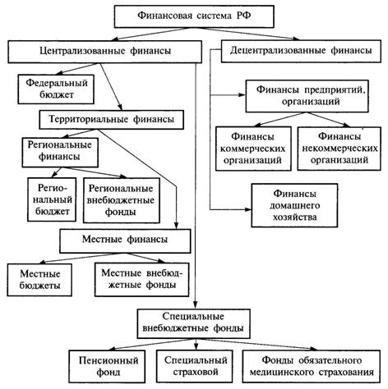

Рисунок 1. Состав финансовой системы РФ.

Централизованные финансы– важная часть финансовой системы. Они находятся в собственности государства и в соответствии с Бюджетным кодексом, функционирующим с 1 января 2000 г., объединяются в бюджет­ную систему (федеральный, региональные, местные бюджеты) и вне­бюджетные специальные фонды.

В 1991 г. бюджетная система Российской Федерации претерпела кардинальные изменения. До этого государственный бюджет Россий­ской Федерации, как и других союзных республик, включался в госу­дарственный бюджет СССР, в котором отражались все бюджеты стра­ны, в том числе сельские и поселковые. Он состоял из союзного бюджета, государственных бюджетов 15 союзных республик и бюджета государственного социального страхования. В союзном бюд­жете в 1970–1990 гг. концентрировались 52–50% общего объема ре­сурсов государственного бюджета. На бюджеты союзных республик приходились 48–50%, из которых 35% находились в распоряжении республиканских бюджетов республик и 15% – в местных бюджетах. [6]

В соответствии с КонституциейРФ (ст. 71 и 132) и Бюд­жетным кодексомРФ (ст. 10), бюджетная система Россий­ской Федерации состоит из трех уровней:

• федерального бюджета и бюджетов государственных вне­бюджетных фондов;

• бюджетов субъектов Российской Федерации (региональных бюджетов) и бюджетов территориальных государственных внебюджетных фондов;

• местных бюджетов.

Бюджетная система Российской Федерации включает: федеральный бюджет, 21 республиканский бюджет республик в составе РФ, 55 краевых и областных бюджетов и бюджета городов Москвы и Санкт-Петербурга, один областной бюджет автономной области, 10 окружных бюджетов, автономных округов и около 29 тысяч местных бюджетов (районные, городские, поселковые и сельские бюджета). [7]

Бюджеты – финансовая основа управления государственных органов власти и органов местного самоуправления. Каждый бюджет функционирует автономно, т.е. нижестоящий бюд­жет своими доходами и расходами не включается в вышестоящий бюд­жет.

Для целей планирования бюджетных ресурсов составляется кон­солидированный бюджет – статистический сводный бюджет, который объединяет финансовые ресурсы всех уровней бюджетной системы. Схема консолидированного бюджета РФ представлена на рисунке. 2.

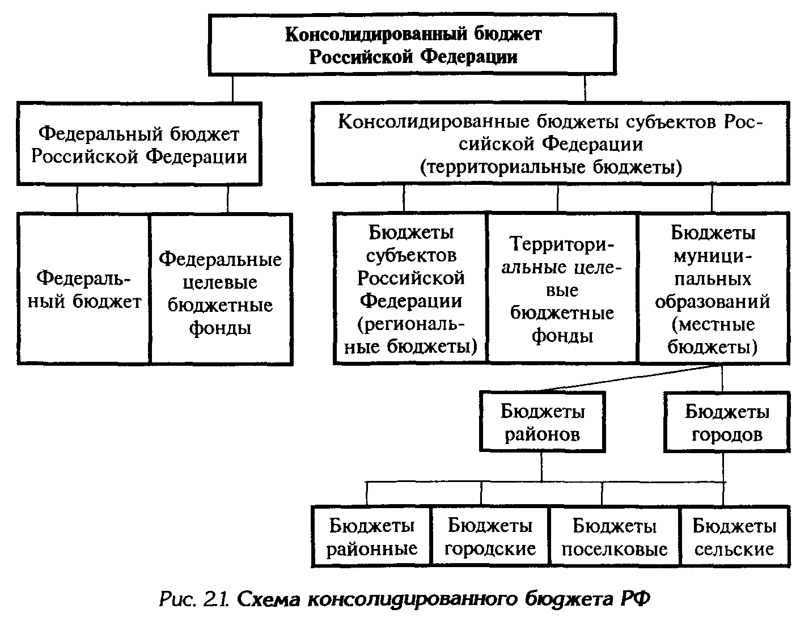

Рисунок 2. Схема консолидированного бюджета РФ.

За счет финансовых ресурсов бюджетной системы обеспечивает­ся структурная перестройка, развитие науки и техники, повышение эффективности производства, военная реформа и реформа жилищ­но-коммунального хозяйства. В целом это должно способствовать стабильному росту жизненного уровня населения страны.

Бюджетной системе принадлежит решающая роль в межотрасле­вом и межтерриториальном перераспределении средств для вырав­нивания уровней экономического и социального развития регионов.

Специальные внебюджетные фонды начали функционировать с 1 января 1992 г. В начале 90-х годов насчитывалось свыше двух десятков внебюджетных фондов, которые подразделялись на эконо­мические (дорожные, НИОКР и др.) и социальные. Начиная с 1999 г. они были консолидированы с федеральным бюджетом (а региональ­ные фонды консолидированы с региональными бюджетами), и в настоящее время на центральном уровне сохранилось лишь три со­циальных внебюджетных фонда.

Эти фонды имеют строго целевое назначение: они предназначе­ны для расширения социальных услуг населению, стимулирования развития отсталых отраслей социальной инфраструктуры.

Среди внебюджетных социальных фондов важнейший – Пенсион­ный фонд. Он формируется за счет единого социального налога, дота­ций из федерального бюджета и ресурсов, полученных от собственных инвестиций. Средства фонда используются на выплату пенсий по воз­расту, инвалидности, по случаю потери кормильца, а также пособий на детей, пострадавших от аварии на Чернобыльской АЭС.

К внебюджет­ным социальным фондам относятся Фонд социального страхования, предназначенный главным образом для выплаты различных пособий, и федеральный и территориальные фонды обязательного медицинско­го страхования, призванные обеспечить охрану здоровья населения.

Федеральный бюджет и бюджеты внебюджетных социальных фондов разрабатываются и утверждаются как федеральные законы.

Бюджеты субъектов Российской Федерации и бюджеты регио­нальных внебюджетных фондов также утверждаются представитель­ными органами субъектов Федерации, а местные бюджеты – мест­ными органами самоуправления.

Децентрализованные финансы составляют основу финансовой систе­мы, поскольку именно здесь, в сфере материального производства формируется преобладающая часть финансовых ресурсов страны. Они объединяют финансы предприятий (организаций) и финансы домаш­него хозяйства.

Финансы предприятий как звено финансовой системы участвуют в создании материального источника всех денежных фондов страны – национального дохода. От состояния финансов коммерческих орга­низаций зависит общее финансовое положение страны и, следова­тельно, высокие темпы развития отраслей национального хозяйства.

В условиях рыночных отношений предприятия осуществляют свою деятельность на началах коммерческого расчета, при котором расходы предприятия должны покрываться из собственных доходов. Главным источником производственного и социального развития трудовых коллективов становится прибыль.

Предприятия обладают реальной финансовой независимостью, самостоятельно распределяют выручку от реализации продукции, по своему усмотрению распоряжаются прибылью, формируют произ­водственные и социальные фонды, изыскивают необходимые им средства для инвестирования, используя в том числе и ресурсы фи­нансового рынка – кредиты банков, эмиссию, облигации, депозит­ные сертификаты и прочие его инструменты.

Финансовые ресурсы коммерческих предприятий через бюджет­ную систему обеспечивают средствами непроизводственную сферу.

Финансы некоммерческих организаций формируются за счет добровольных взносов и пожертвований, поступлений от учредителей, бюджетных средств.

Финансы домашнего хозяйства – это звено финансовой системы. Они имеют исключительно важное значение в регулировании платежеспособного спроса страны, в создании ВВП. Опре­деленная часть создаваемого ВВП в виде товаров и услуг проходит через семейный бюджет. Чем выше доходы членов общества, тем выше его спрос на производимые материальные ценности, тем ус­тойчивее экономическое положение предприятия.

Финансовая система, ее финансовые ресурсы находят свое от­ражение в доходной части сводного финансового баланса. Однако этот баланс охватывает не все финансовые ресурсы страны. Полно­стью включены лишь централизованные фонды – бюджеты и внебюджетные фонды. Финансовые ресурсы децентрализованных фондов представлены лишь прибылью и амортизационными отчис­лениями. Заемные средства, привлеченные инвестиции, поступле­ния страховых возмещений, средства от штрафных санкций, де­нежные доходы и сбережения (финансовые ресурсы) домохозяйств не входят в сводный финансовый баланс.

По ориентировочным данным сводного финансового баланса, в настоящее время на долю централизованных финансовых ресурсов приходится около 60%, а на долю децентрализованных финансовых ресурсов – около 40%. Однако, если учесть доходы домохозяйств и более точные суммы финансовых средств предприятий, положение должно измениться в пользу децентрализованной сферы.

Финансовая система развитых зарубежных стран в основном ог­раничивается бюджетной системой с внебюджетными специальны­ми фондами. В унитарных государствах (Великобритании, Франции, Японии) она включает государственный и местные бюджеты, а так­же внебюджетные специальные фонды, а в федеративных государ­ствах (США, Германии, Швейцарии) помимо этих звеньев функци­онируют бюджеты субъектов федерации.

Все бюджеты изолированы друг от друга, нижестоящие бюджеты не включаются своими доходами и расходами в вышестоящие. Так, в США местные бюджеты относительно самостоятельны по отноше­нию к бюджетам штатов, а последние – по отношению к федераль­ному бюджету. Ведущую роль играет федеральный бюджет, утверж­даемый как закон, формируемый главным образом за счет налого­вых поступлений и используемый на общенациональные цели. Мест­ные бюджеты, связанные с федеральным бюджетом и бюджетом штатов через систему субсидирования, обеспечивают финансами глав­ным образом социально-экономические цели.

Среди внебюджетных фондов решающее значение имеет фонд национального страхования, предназначенный для оказания соци­альной поддержки населению. В большинстве стран они автономны.

В ходе рассмотрения данной главы были выявлены следующие пункты:

1. Определено понятие финансовой системы;

2. Представлен состав и структура финансовой системы (подразделяется на централизованные и децентрализованные финансы);

3. Раскрыты составляющие финансовой системы, такие как федеральный бюджет, специальные внебюджетные фонды, финансы домашних хозяйств и пр.

Глава 2. Характеристика основных элементов финансовой системы

2.1. Финансы хозяйствующих субъектов

Финансы субъектов хозяйствования занимают определяющее положение в структуре финансовой системы страны, т.к. именно на уровне предприятий формируется преобладающая масса финансовых ресурсов государства.

Финансы хозяйствующих субъектов – это денежные отношения, связанные с формированием и использованием денежных доходов, поступлений и накоплений у экономических субъектов и их использованием на финансирование затрат по расширенному воспроизводству или предоставлению услуг, на материальное стимулирование работающих, выполнение обязательств перед государством, физическими и юридическими лицами.

Финансы экономических субъектов отличаются многообразием форм финансовых отношений, опосредуют процесс создания материальных благ и оказания услуг потребителям, обеспечивают процесс формирования, постоянного восполнения и увеличения производственных фондов и фондов непроизводственного назначения коммерческих и некоммерческих организаций. Финансы хозяйствующих субъектов имеют широкие возможности воздействия на все сферы хозяйственной жизни, выступая исходным звеном финансовой системы.

Особенности формирования и использования финансовых ресурсов разных экономических субъектов определяются: сферой деятельности экономических субъектов (коммерческая, некоммерческая), организационно-правовой формой, отраслью. Кроме экономических субъектов, действующих как юридическое лицо, предпринимательскую деятельность могут осуществлять лица, действующие без образования юридического лица.

Финансы коммерческих организаций

Предприятия и организации функционируют на коммерческих и некоммерческих началах. Для коммерческих организаций характерна, прежде всего, главная цель – получение прибыли. Некоммерческие организации преследуют иную цель – обеспечение наилучшего социального эффекта, и если такая организация получает прибыль, то, как правило, не распределяет её между участниками.

При функционировании коммерческих организаций возникают следующие группы финансовых отношений:

* внутри коммерческой организации по поводу формирования, распределения и использования финансовых ресурсов;
* между коммерческой организацией и другими экономическими субъектами: получение и уплата штрафов, внесение паевых взносов, инвестирование средств, участие в распределении прибыли, получение дивидендов и т.п.;
* между коммерческой организацией и финансово-кредитными организациями в связи с уплатой страховых взносов (премий) и получением страховых выплат (возмещением или обеспечением), привлечением источников инвестиций, размещением финансовых ресурсов и получением доходов от этого размещения;
* с государством по поводу образования и использования бюджетных и внебюджетных фондов (платежи в бюджет и внебюджетные фонды, бюджетное финансирование в форме субсидий и субвенций, бюджетного кредита, оплаты государственного и муниципального заказов, государственных инвестиций, покупка государственных ценных бумаг, получение доходов по ним);
* с работниками организации по выплатам из чистой прибыли (социальные программы, ссуды, премии и др.).

Финансовые отношения коммерческой организации могут быть очень сложными, когда речь идёт о холдингах (перераспределение финансовых ресурсов между центральной компанией и её дочерними фирмами), участниках финансово-промышленных групп и т.д.

Организация финансов коммерческих организаций основывается на следующих принципах:

* хозяйственной самостоятельности – коммерческие организации обладают правами самостоятельно определять виды и направления осуществления предпринимательской деятельности, проводить ценовую политику, формировать доходы и расходы, использовать прибыль, оставшуюся после расчетов с государством, распоряжаться имуществом и накоплениями, осуществлять внешнеэкономическую деятельность;
* самофинансирования – предполагает полную окупаемость затрат, связанных с производством и реализацией продукта, а также, инвестирование развития производства за счет собственных финансовых ресурсов и, при необходимости, за счет заемных средств;
* материальной ответственности – означает наличие обязанности хозяйствующего субъекта обеспечивать удовлетворительные результаты хозяйственной деятельности с получением прибыли и иных доходов, соблюдать финансовую дисциплину во взаимоотношениях с государством, другими хозяйствующими субъектами и наемными работниками;
* заинтересованности в результатах деятельности – определяется целью предпринимательской деятельности, направленной на систематическое получение прибыли. Эта цель лежит в основе всех хозяйственных решений и реализуется при оптимальном налогообложении хозяйствующего субъекта, выборе им направлений использования полученных доходов и накоплений.
* обеспечения финансовых резервов – предполагает осуществление хозяйственной деятельности с условием обязательного резервирования финансовых ресурсов покрытия непредвиденных расходов и потерь, обусловленных различного рода рисками.

Гражданским кодексом РФ, в качестве основных организа­ционно – правовых форм коммерческих организаций выделяются хозяйственные товарищества, хозяйствен­ные общества, производственные кооперативы, государственные и муниципальные унитарные предприятия.

Схема организа­ционно – правовых форм коммерческих организаций представлена на рисунке. 3. [7]

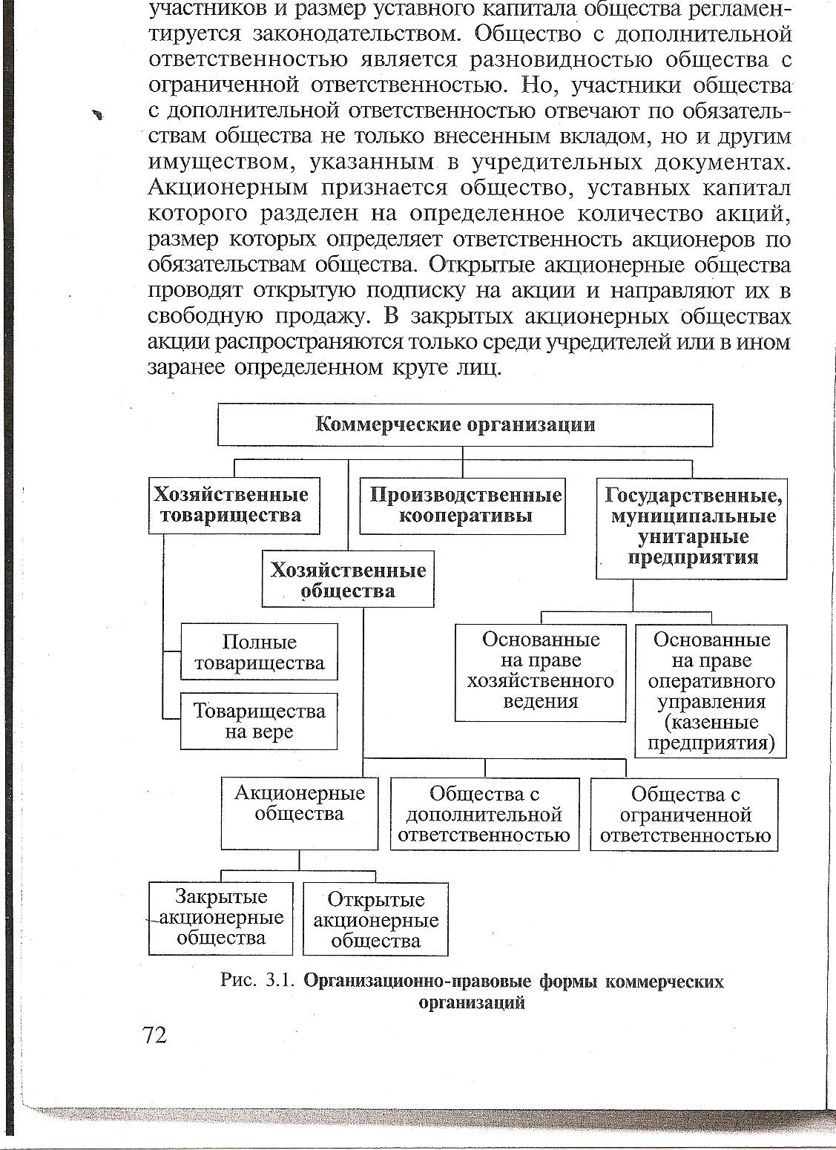

Рисунок 3. Коммерческие организации.

Хозяйственное товарищество создается в форме пол­ного товарищества или товарищества на вере. Учредите­лями и одновременно участниками полного товарищества могут быть индивидуальные предприниматели и коммерческие организации. Главный признак полного товарищества – неограниченная солидарная от­ветственность участников по обязательствам товарищества. Товарищество на вере, наряду с полными товарищами, включает одного или нескольких участников – вкладчи­ков, которые отвечают по обязательствам товарищества в пределах внесенных вкладов и не принимают участия в предпринимательской деятельности.

Хозяйственное общество создается в форме:

* Общество с огра­ниченной ответственностью представляет собой учрежден­ное одним или несколькими лицами общество, уставный капитал которого разделен на доли, определенные учреди­тельными документами. Участники несут ответственность по обязательствам общества в пределах внесенных вкладов.
* Общество с дополнительной ответственностью является разновидностью общества с ограниченной ответственностью. Участники общества с дополнительной ответственностью отвечают по обязатель­ствам общества не только внесенным вкладом, но и другим имуществом, указанным в учредительных документах.
* Открытые акционерные общества проводят открытую подписку на акции и направляют их в свободную продажу. В закрытых акционерных обществах акции распространяются только среди учредителей или в ином заранее определенном круге лиц.

Производственный кооператив представляет собой доб­ровольное объединение граждан для совместной производ­ственной или иной хозяйственной деятельности, основан­ной на их личном трудовом и ином участии и объедине­нии имущественных паевых взносов. Производственный кооператив как организационно – правовая форма пред­полагает личное трудовое участие в его деятельности.

Государственные и муниципальные унитарные пред­приятия представляют собой коммерческие организации, осуществляющие деятельность на имуществе, не являю­щимся их собственностью. Унитарные предприятия, основанные на праве хозяйственного ведения, создаются по решению государственного или муниципального орга­на; собственник имущества предприятия не отвечает по его обязательствам. Унитарное предприятие, основанное на праве оперативного управления (федеральное казенное предприятие) создается по решению Правительства РФ на базе федеральной собственности. Государство несет субсидиарную ответственность по обязательствам такого унитарного предприятия.

Финансы индивидуальных предпринимателей

Финансы индивидуальных предпринимателей функци­онируют на основе механизма, свойственного финансам коммерческих организаций. Это обуслов­лено единством природы финансов индивидуальных пред­принимателей и финансов коммерческих организаций, связанной с деятельностью хозяйствующих субъектов, на­правленной на извлечение прибыли. Также как и финан­сы коммерческих организаций, финансы индивидуальных предпринимателей базируются на прин­ципах хозяйственной самостоятельности, самофинансиро­вания, материальной ответственности, заинтересованнос­ти в результатах хозяйственной деятельности, обеспечения финансовых резервов.

Вместе с тем, индивидуальный характер участия в хозяй­ственном обороте данных субъектов хозяйствования предоп­ределяет специфику финансов индивидуальных предпринима­телей, которая проявляется в составе и структуре финансовых ресурсов образуемых в их распоряжении, механизме аккумуляции и использования данных ресурсов, формах и методах взаимоотношений с бюджетной системой.

Структура финансовых ресурсов отражает особеннос­ти финансов индивидуальных предпринимателей. В их составе основную долю занимают собственные ресурсы в виде прибыли и личных сбережений самих предпринима­телей. В составе заемных средств заметный объем занима­ют средства, полученные взаймы у других физических лиц (часто родственников и знакомых). Это обусловлено не столько особенностями характера деятельности индивиду­альных предпринимателей, сколько проблемами органи­зации кредитования этой сферы предпринимательства.

Финансы некоммерческих организаций

В системе финансовых взаимосвязей финансы неком­мерческих организаций занимают отдельное положение, обусловленное их предназначением. Они обеспечивают осуществление управленческих, социально – культурных и иных функций некоммерческого характера, связанных с предоставлением общественно значимых услуг в области управления, национальной обороны, национальной безо­пасности, правопорядка, жилищного устройства, образо­вания, культуры, здравоохранения, спорта, физической культуры, социального обеспечения, а также, в сфере общественной и религиозной деятельности.

Некоммерческие организации не имеют основной целью деятельности извлечение прибыли и могут осуществлять предпринимательскую деятельность лишь постольку, по­скольку это служит достижению целей, ради которых они созданы, и соответствует этим целям.

Некоммерческие организации могут создаваться в раз­личных организационно-правовых формах:

* Потребительским кооперативом является доброволь­ное объединение граждан и юридических лиц на основе членства с целью удовлетворения материальных и иных потребностей участников, осуществляемое путем объеди­нения его членами имущественных паевых взносов;
* Общественные и религиозные организации представляют собой добровольные объединения граж­дан, объединившихся на основе общности их интересов для удовлетворения духовных или иных нематериальных потребностей;
* Некоммерческое партнерство некоммерческая организация, уч­режденная гражданами и (или) юридическими лицами для содействия ее членам в осуществлении деятельности, на­правленной на достижение социальных, благотворитель­ных, культурных, образовательных, научных и управлен­ческих целей, охраны здоровья граждан, развития физи­ческой культуры и спорта и в иных целях направленных на достижение общественных благ;
* Учреждением признается организация, созданная соб­ственником для осуществления управленческих, социаль­но – культурных, или иных функций некоммерческого характера и финансируемая им полностью или частично;
* Автономная некоммерческая организация представляет со­бой не имеющую членства некоммерческую организацию, уч­режденную гражданами и (или) юридическими лицами на ос­нове добровольных имущественных взносов в целях предостав­ления услуг в области образования, здравоохранения, культуры, науки, права, физической культуры и спорта и иных услуг;
* Фондом признается, учрежденная гражданами и (или) юридическими лицами на основе добровольных имуществен­ных взносов и не имеющая членства организация, пресле­дующая социальные, благотворительные, культурные, обра­зовательные или иные общественно полезные цели;
* Ассоциация (союз) представляет собой объединение ком­мерческих или некоммерческих организаций с целью коор­динации их предпринимательской деятельности, а также пред­ставления и защиты общих имущественных интересов.

Каждая из перечисленных организационно – право­вых форм деятельности некоммерческих организаций от­личается своей спецификой. Она обусловлена целью со­здания некоммерческой организации, правовым статусом ее участников и их имущественны­ми правами в отношении созданной организации, поряд­ком формирования уставного фонда, наличием и формой ответственности участников по обя­зательствам организации, наличием права осуществления предпринимательской деятельности, видами денежных до­ходов, поступлений и накоплений.

Таким образом, на вопрос о составе сферы «финансы субъектов хозяйствования» можно дать ответ, что в эту сферу входят: финансы коммерческих организаций, финансы некоммерческих организаций и финансы индивидуальный предпринимателей.

2.2. Характеристика государственных и муниципальных финансов

Государственные и муниципальные финансы представля­ют собой сферу денежных отношений, связанных с формиро­ванием и использованием денежных доходов, поступлений и накоплений органов государственной власти и органов мест­ного самоуправления. Государственные и муниципальные финансы являются объективными по своей природе и нали­чие сферы стоимостного распределения и перераспределе­ния с участием государства обусловлено потребностями общественного хозяйства. Для организации бесперебойного кругооборота ресурсов и товаров в масштабах всего произ­водства, для обеспечения функционирования непроизвод­ственной сферы общественного хозяйства, для обеспечения безопасности и обороноспособности, покрытия издержек государственного управления, необходима аккумуляция финансовых ресурсов в распоряжении государства, которое реализует все названные функции.

Основными факторами, влияющими на уровень кон­центрации финансовых ресурсов в распоряжении органов государственной власти и органов местного самоуправления, являются: уровень развития экономики; цели и задачи финансовой политики, определяющие пропорции и приоритетные направления использования финансовых ресурсов; исторические и наци­ональные традиции страны; внешнее положение государства.

Формирование и использование финансовых ресурсов органов государственной власти и органов местного само­управления осуществляется через систему фондов денеж­ных средств – в формах бюджетов разных уровней бюджет­ной системы страны и внебюджетных фондов.

Бюджеты, формируемые в распоряжении органов государственной власти и местного самоуправления, име­ют многоцелевой характер. Они используются для фи­нансового обеспечения всех задач и функций, возложенных на государство, в том числе, обеспечения экономи­ческого роста; соблюдения макроэкономического равно­весия с устранением отраслевых и территориальных дис­пропорций в развитии экономики; регулирования эконо­мической конъюнктуры и деловой активности хозяйству­ющих субъектов; содержания непроизводственной сферы; обеспечения социальной защиты отдельных категорий населения; сохранения среды обитания; осуществления международного сотрудничества и участия в международ­ном разделении труда и т.д.

Таким образом, бюджеты выступают формой образования и использования финансо­вых ресурсов органов государственной власти и местного самоуправления, направляемых на удовлетворение разнооб­разных общественных потребностей.

Формирование внебюджетных фондов связано с появ­лением потребности у органов государственной власти и ме­стного самоуправления в значительных объемах финансо­вых ресурсов для реализации отдельных общественно значимых социально-экономических мероприятий. Внебюджетные фонды могутбыть пред­назначены для реализации гарантируемых конституцион­ных прав граждан на социальное обеспечение, на проведе­ние природоохранных мероприятий и защиту окружающей среды, на осуществление мероприятий в области научно-тех­нического развития и т.п. Таким образом, внебюджетные фонды выступают формой образования и использования финансовых ресурсов органов государственной власти и местного самоуправления вне их бюджетов, для финанси­рования отдельных общественных потребностей.

Помимо бюджетов и внебюджетных фондов, действую­щий бюджетный механизм предусматривает и иные формы образования и расходования денежных средств органов государственной власти и местного самоуправления:

* Целевые бюджетные фондыобразуются в составе бюд­жетов органов государственной власти и местного самоуп­равления за счет доходов целевого назначения или в по­рядке целевых отчислений от конкретных видов доходов или поступлений. Они используются по отдельной смете, с финансированием задач и функций, обусловленных пред­назначением фондов.
* Резервные фондысоздаются в составе расходной части бюджетов органов государственной власти и местного са­моуправления для обеспечения задач и осуществления мероприятий чрезвычайного или специального характера.

Государственные доходыпредставляют собой денеж­ные средства, поступающие в бюджеты органов государ­ственной власти и в государственные внебюджетные фон­ды в соответствии с действующим законодательством.

При этом денежные средства, зачисляемые в бюджеты органов государственной власти различных уровней, пред­ставляют собой доходы бюджетов; денежные средства, мобилизуемые в государственных внебюджетных фондах, являются доходами этих фондов. Таким образом, государ­ственные доходы состоят из доходов бюджетов органов государственной власти различных уровней и доходов государственных внебюджетных фондов. [8]

Муниципальные доходыпредставляют собой денежные средства, поступающие в бюджеты муниципальных обра­зований, в соответствии с действующим законодательством.

Использование финансовых ресурсов органов госу­дарственной власти и органов местного самоуправления осуществляется в виде государственных и муниципаль­ных расходов.

Государственные расходыпредставляют собой денеж­ные средства, направляемые на финансовое обеспечение функций и задач, возложенных на органы государствен­ной власти из бюджетов соответствующих уровней и госу­дарственных внебюджетных фондов.

Денежные средства, перечисляемые из бюджетов орга­нов государственной власти соответствующих уровней, являются расходами бюджетов; денежные средства, направ­ляемые из государственных внебюджетных фондов, пред­ставляют собой расходы этих фондов. Таким образом, государственные расходы включают расходы бюджетов ор­ганов государственной власти разных уровней и расходы государственных внебюджетных фондов.

Муниципальные расходыпредставляют собой денежные средства, направляемые на финансовое обеспечение дея­тельности органов местного самоуправления из бюд­жетов муниципальных образований.

Неиспользованные в процессе исполнения бюджетов доходы выступают в форме денежных накопленийорганов государстве иной власти и органов местного самоуправле­ния. Денежные накопления отражаются в виде остатков на счетах соответствующих бюджетов и бюджетов государ­ственных внебюджетных фондов, учитываемых после за­вершения операций по принятым обязательствам истек­шею финансового года. Остатки средств не подлежат изъя­тию и используются па покрытие временных кассовых раз­рывов при исполнении бюджетов очередного года, на фи­нансирование дефицитов бюджетов, на осуществление за­емных операций и т.д.

Государственное и административно – территориальное устройство Российской Федерации предопределяет соот­ветствующую организацию государственных и муниципаль­ных финансов и их состав, схема представлена на рисунок. 4.

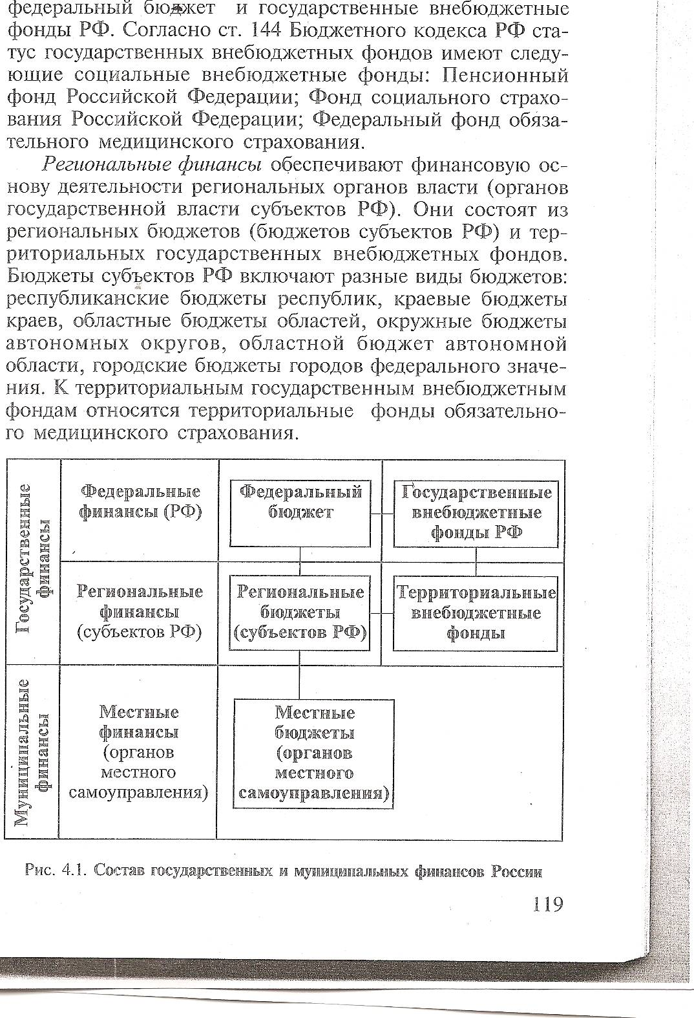

Рисунок 4. Состав государственных и муниципальных финансов России.

Федеральные финансыпризваны обеспечить финан­совую основу деятельности федеральных органов власти. Они включают: федеральный бюджет и государственные внебюджетные фонды РФ. Согласно Бюджетного кодекса РФ ста­тус государственных внебюджетных фондов имеют следу­ющие социальные внебюджетные фонды: Пенсионный фонд Российской Федерации; Фонд социального страхо­вания Российской Федерации; Федеральный фонд обяза­тельного медицинского страхования.

Региональные финансыобеспечивают финансовую ос­нову деятельности региональных органов власти (органов государственной власти субъектов РФ). Они состоят из региональных бюджетов и тер­риториальных государственных внебюджетных фондов. Бюджеты субъектов РФ включают разные виды бюджетов: республиканские бюджеты республик, краевые бюджеты краев, областные бюджеты областей, окружные бюджеты автономных округов, областной бюджет автономной области, городские бюджеты городов федерального значе­ния. К территориальным государственным внебюджетным фондам относятся территориальные фонды обязательно­го медицинского страхования.

Местные финансы являются финансовой основой деятельности местных органов власти. Действующее законодательство не предус­матривает полномочий местных органов власти по форми­рованию муниципальных внебюджетных фондов. В соста­ве местных финансов учитываются различные виды мест­ных бюджетов: бюджеты муниципальных районов; бюдже­ты городских округов; бюджеты внутригородских муници­пальных образований городов федерального значения; бюджеты городских и сельских поселений.

2.3. Характеристика финансов домашних хозяйств

Финансы домашних хозяйств представляют собой отдельную сферу денежных отношений, возникающих в процессе распределения и перераспределения стоимости общественного продукта в связи с формированием и исполь­зованием денежных доходов, поступлений и накоплений домашних хозяйств. Они являются составной частью фи­нансовой системы государства.

Финансовые взаимосвязи домашних хозяйств харак­теризуются значительным разнообразием. В их составе выделяются следующие взаимоотношения:

* с работодателями в связи с оплатой труда и иными выплатами аналогичного характера;
* с хозяйствующими субъектами в связи с формирова­нием смешанных доходов;
* между членами хозяйства в связи с формировани­ем и использованием денежных доходов, поступлений и накоплений;
* между членами хозяйства в связи с наследованием денежных доходов и накоплений, их передачей или отчуждением в пользу третьих лиц;
* с другими домашними хозяйствами по совместному формированию и использованию денежных доходов, поступлений и накоплений;
* с кредитными организациями в связи с привлече­нием потребительских кредитов и размещением сбереже­ний домашних хозяйств на депозитные счета;
* со страховыми организациями по поводу личного страхования членов домашних хозяйств и их имущества;
* с органами государственной власти и органами мес­тного самоуправления по поводу уплаты налогов и сборов, получения социальных трансфертов и т.п.

Перечисленные виды взаимоотношений образуют в совокупности содержание финансов домашних хозяйств.

Финансы домашних хозяйств имеют выраженную организацию только во взаимоотноше­ниях домохозяйств с государством по поводу уплаты нало­гов, финансирования различных социальных выплат, а так­же, с кредитными и страховыми организациями. По всем остальным направлениям деятельности домашние хозяйства самостоятельно принимают решения по формированию и использованию своих денежных доходов, поступлений и на­коплений.

Домашние хозяйства являются исключительно неодно­родными по своему внутреннему составу, что непосред­ственно отражается на содержании финансовых взаимо­связей с их участием. По данным последних переписей населения в России всего насчитывается примерно 50 млн. домашних хозяйств, в том числе 40 млн. семейных и около 10 млн. домашних хо­зяйств лиц, не имеющих семьи или утративших с нею связь. Используя классификацию по занятости, применяемую в системах национальных счетов можно выделить следую­щие домашние хозяйства:

* получателей нетрудовых доходов (социальных и про­чих трансфертов, доходов от собственности с трансфертов);
* наемных работников (работников некоммерческих организаций, государственного и муниципального сектора экономики, коммерческих организаций);
* самостоятельно занятых работников (самостоятель­ных хозяев в неорганизованном секторе экономики, рабо­тодателей в неорганизованном секторе экономики, рабо­тодателей в организованном секторе экономики).

По признаку обеспеченности, исходя из среднедушевого дохода, можно выделить следующие домашние хозяйства:

* бедные первого уровня - со среднедушевым дохо­дом ниже или в соответствии с размером минимальной заработной платы;
* бедные второго уровня - со среднедушевым доходом в интервале между размером минимальной заработной пла­ты и бюджетом прожиточного минимума;
* малообеспеченные - со среднедушевым доходом в интервале между бюджетом прожиточного минимума и минимальным потребительским бюджетом;
* состоятельные - со среднедушевым доходом в ин­тервале между оценками одного и двух минимальных по­требительских бюджетов;
* богатые - со среднедушевым доходом выше удвоен­ного минимального потребительского бюджета.

Теоретически члены домашнего хозяйства могут состав­лять семью, находиться в родственных отношениях или не иметь таковых. Однако практически, подавляющее число домашних хозяйств образуются семьями. Основным ви­дом домашних хозяйств являются хозяйства — резиденты той или иной территории, имеющие немногочисленный состав. Однако к домашним хозяйствам причисляют также коллективные хозяйства, состоящие из лиц постоянно или в течение длительного времени проживающих вне дома.

Как любые финансовые отношения, финансы домаш­них хозяйств, функционируют посредством денежных до­ходов и расходов.

Формирование денежных доходов домашних хозяйств характеризуется посредством различных показателей со­вокупных, располагаемых, номинальных и реальных дохо­дов населения.

Совокупные доходы определяются суммирова­нием денежных и натуральных доходов, а также стоимости бесплатных и льготных услуг, предоставляемых за счет со­циальных фондов.

Располагаемые доходы определяются исключением из совокупных доходов населения налогов и обязательных платежей. Располагаемые доходы образуют основу для конечного потребления и сбережений населения.

Номинальные доходы характеризуют доходы домашне­го хозяйства за определенный период времени в денеж­ных единицах по нарицательной стоимости. Они учитыва­ются как начисленные доходы и фактически полученные. Начисленные доходы характеризуются величиной причи­тающихся к выплате доходов, фактически полученные – образуются после выплаты доходов, включая погашение задолженности прошлого периода.

Реальные доходы представляют собой денежные дохо­ды текущего периода, скорректированные на индекс потребительских цен. Они характеризуют покупательную способность фактически полученных доходов. Реальные доходы опре­деляются количеством товаров и услуг, которые реально могут быть приобретены населением и отражают действи­тельный уровень жизни населения и благосостояния до­машних хозяйств, возможности удовлетворения матери­альных и нематериальных потребностей населения.

Денежные доходы домашних хозяйств классифициру­ются по источникам их формирования и представлены в таблице 1.[9]

Таблица 1. Состав денежных доходов населения РФ, (млрд. руб.)

|  |  |  |  |  |  |
| --- | --- | --- | --- | --- | --- |
| **Наименование доходов** | **2000** | **2001** | **2002** | **2003** | **2004** |
| Денежные доходы – всего в том числе: | 3983,9 | 5325,8 | 6831,0 | 8900,5 | 10930,0 |
| Доходы от предпринимательской деятельности | 612,2 | 672,2 | 810,7 | 1066,9 | 1285,5 |
| Оплата труда | 2501,9 | 3439,5 | 4493,9 | 5690,2 | 7092,9 |
| Социальные выплаты | 551,1 | 808,3 | 1040,5 | 1253,4 | 1407,4 |
| Доходы от собственности | 270,9 | 304,6 | 353,8 | 694,5 | 904,2 |
| Другие доходы | 47,8 | 101,2 | 132,1 | 195,5 | 240,0 |

Выделяются следующие виды доходов:

* оплата труда – является основной формой доходов до­машних хозяйств. В основе ее построения лежит тарифная система, которая включает тарифные ставки, тарифные разряды, тарифные сетки, тарифно-квалификационные требования, районные коэффициенты, виды заработной платы и условия ее выплаты, а также другие элементы, регламентирующие оплату труда наемных работников в различных сферах, отраслях, производствах, и т.д.;
* социальные трансферты – представляют собой форму денежных доходов домашних хозяйств в виде пенсий, по­собий, и иных социальных выплат, выплачиваемых из бюд­жетов разного уровня и бюджетов государственных вне­бюджетных фондов. Их предоставление строго регламен­тируется государством;
* доходы от предпринимательской деятельности – явля­ются важной формой денежных доходов домашних хозяйств. Они формируются в результате осуществления гражданами предпринимательской деятельности без обра­зования юридического лица и определяются той величи­ной доходов, которая поступает в домашнее хозяйство пред­принимателя;
* доходы от собственности – являются наиболее разнообразными. К ним относятся доходы от долевого участия в организации; доходы от размещения временно свободных денежных средств в банковские вклады; доходы от вложений в цен­ные бумаги; доходы, полученные в результате передачи в аренду или продажи движимого и недвижимого имуще­ства, принадлежащего членам домашнего хозяйства; дохо­ды, полученные от личных подсобных хозяйств в резуль­тате продажи излишков продукции, без организации их производства с целью регулярной реализации и т.п.;
* другие доходы – образуются в виде поступлений денежных средств по договорам банковских ссуд, договоров займа, за счет их наследования и т.д.

Расходы домашних хозяйств классифицируются по раз­личным критериям и представлены в таблице 2. [9]

Таблица 2. Состав денежных расходов населения РФ, (млрд. руб.)

|  |  |  |  |  |  |
| --- | --- | --- | --- | --- | --- |
| **Наименование расходов** | **2000** | **2001** | **2002** | **2003** | **2004** |
| Денежные расходы и сбережения – всего в том числе: | 3983,9 | 5325,8 | 6831,0 | 8900,5 | 10930,0 |
| Покупка товаров и оплата услуг | 3009,2 | 3971,5 | 5001,8 | 6147,2 | 7624,4 |
| Обязательные платежи и разнообразные взносы | 309,9 | 473,0 | 586,9 | 737,5 | 1000,9 |
| Приобретение недвижимости | 47,7 | 75,4 | 119,8 | 180,1 | 255,2 |
| Прирост финансовых активов | 617,1 | 805,9 | 1122,5 | 1835,7 | 2049,5 |
| Из него прирост, уменьшение денег (-) на руках у населения | 110,1 | 104,0 | 119,2 | 241,2 | 196,1 |

В их составе можно выделить следующие расходы:

* на покупку товаров и оплату услуг – их условно можно под­разделить на две категории: текущие расходы и капиталь­ные расходы.

Текущие расходы – это затраты, связанные с первоочередными нуждами. В этом виде принимаются рас­ходы, связанные с приобретением продовольственных то­варов, оплатой коммунальных услуг, оплатой услуг связи, приобретением предметов личной санитарии и гигиены, приобретением лекарств, проездом в транспорте, приоб­ретением непродовольственных товаров и услуг бытового и хозяйственного характера и т.п.

Капитальные расходы включают в себя затраты по при­обретению непродовольственных товаров длительного пользования (мебель, хозяйственное оборудование, движи­мое имущество), по капитальному обустройству жилья, вложения в предметы искусства, антиквариата, ювелирные изделия и т.п.;

* обязательные платежи и разнообразные взносы – обусловлены необходимостью уплаты налогов и сборов в бюджеты разных уровней и в государственные внебюджетные фонды, а также, платежей по страхованию, взносов в общественные и кооператив­ные организации и т.д. Обязательными для домашних хозяйств являются платежи, связанные с уплатой: сбора за пользо­вание объектами животного мира и за пользование объек­тами водных биологических ресурсов; водного налога; го­сударственной пошлины; транспортного налога; земель­ного налога; налога на имущество физических лиц;
* приобретение недвижимости – данные расходы включают зат­раты на строительство и покупку жилых помещений, дач, летних садовых домиков, баз отдыха, других помещений, предназначенных для постоянного, сезонного или вре­менного проживания, а также отдыха;
* на прирост финансовых активов – эти расходы включают операции по использованию денежных сбережений путем их размещения на депозитных счетах в банковских и иных кредитных организациях, вложений в ценные бумаги и иные финансовые инструменты, и их накопление путем приоб­ретения валюты и сохранения на руках у населения.

Важнейшей задачей ближайших лет является существен­ное изменение роли финансов домашних хозяйств в финансовой системе страны. В развитых государствах с рыночной экономикой финансы домашних хозяйств являются главным ресурсом, определяющим финансовый потенциал страны и, в конечном счете, характер ее эконо­мического развития в целом. Величина доходов домашних хозяйств и предпочтения населения в их использовании формируют облик и направления развития экономики любой страны с рыночной экономикой.

2.4. Государственный кредит

Многие авторы выделяют такое звено финансовой системы, как государственный кредит.

Государственный кредит – это совокупность экономических отношений между государством в лице его органов власти и управления, с одной стороны, и физических и юридических лиц – с другой, при которых государство выступает в качестве:

1. заемщика;

2. кредитора;

3. гаранта.

В первом случае, органы власти привлекают на добровольной, платной и возвратной основах временно свободные денежные средства юридических и физических лиц, на внутреннем и внешнем рынках для финансирования дефицитов бюджетной системы. Данная деятельность реализует фискальную функцию государственного кредита и ведет к образованию государственного внутреннего и внешнего долга и необходимости его обслуживать. Такой государственный кредит называется внутренним.

Во втором случае, органы власти кредитуют: ниже стоящие уровни бюджетной системы, предоставляя им бюджетные ссуды на покрытие временных кассовых разрывов; юридических лиц, предоставляя им целевые бюджетные кредиты на реализацию программ социально-экономического развития территории; другие иностранные государства, предоставляя им внешние кредиты за счет федерального бюджета на платной возвратной основе (Страны СНГ, Болгария, Индия, Алжир и др.). Эта деятельность формирует возвратные финансовые потоки и служит регулированию экономического и социального развития страны. Такие отношения называются внешним государственным кредитом.

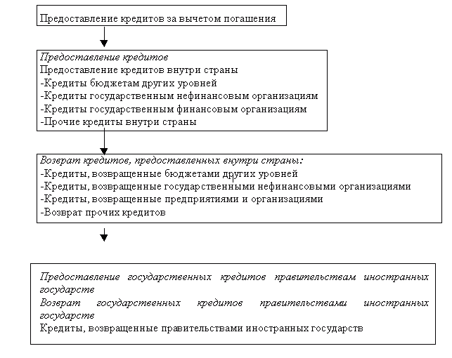

Рисунок 5. Структура бюджетных ссуд, предоставляемых государственным бюджетом.

В третьем случае, органы власти предоставляют государственные и муниципальные гарантии и поручительства нижестоящим уровням бюджетной системы и юридическим лицам под долгосрочные целевые кредиты, внешние займы и др. Необоснованная выдача гарантий и поручительств может вести к увеличению государственного долга, т.к. это пролонгированные финансовые обязательства. Такие отношения называются условным государственным кредитом.

Как экономическая категория государственный кредит обслуживает формирование и использование государственных централизованных денежных фондов. Его специфическими чертами являются:

* добровольность;
* возвратность и платность;
* на общегосударственном уровне не имеет конкретного целевого характера.

Как финансовая категория государственный кредит выполня­ет три функции финансов: распределительную, регулирующую и контрольную.

1. Через распределительную функцию государственного кре­дита осуществляется формирование централизованных денеж­ных фондов государства или их использование на принципах срочности, платности и возвратности. Выступая в качестве за­емщика, государство обеспечивает дополнительные средства для финансирования своих расходов. В промышленно развитых странах государственные займы являются основным источником финансирования бюджетного дефицита.

2. Регулирующая функция государственного кредита заключается в том, что, вступая в кредитные отношения, государство вольно или невольно воздействует на состояние денежного обращения, уровень процентных ставок на рынке денег и ка­питалов, на производство и занятость. Сознательно используя государственный кредит как инструмент регулирования эко­номики, государство может проводить ту или иную финансо­вую политику.

Государство регулирует денежное обращение, размещая зай­мы среди различных групп инвесторов. Мобилизуя средства фи­зических лиц, государство снижает платежеспособный спрос. Тогда если за счет кредита профинансируются производствен­ные затраты, например инвестиции, произойдет абсолютное со­кращение наличной денежной массы в обращении. В случае финансирования затрат на оплату труда, например преподавате­лей и врачей, количество наличной денежной массы в обраще­нии останется без изменений, хотя возможно изменение струк­туры платежеспособного спроса.

3. Контрольная функция государственного кредита органиче­ски вплетается в контрольную функцию финансов. Однако она имеет свои специфические особенности, порожденные особен­ностями этой категории: 1) очень тесно связана с деятельностью государства и состоянием централизованного фонда денежных средств; 2) охватывает движение стоимости в обе стороны, по­скольку предполагает возвратность и возмездность получения средств; 3) осуществляется не только финансовыми структура­ми, но и кредитными институтами.

2.5. Страхование как отдельная сфера финансовой системы РФ

Вопрос о выделении страхования в отдельную сферу является одним из основных дискуссионных вопросов. Для того чтобы правильно ответить на этот вопрос необходимо проанализировать основные критерии организации финансов в страховании, источники формирования финансовых ресурсов и направления распределения прибыли.

Переход экономики на рыночные отношения, развитие предпринимательской деятельности, расширение круга товарных и обменных операций, взаимных договорных обязательств между хозяйствующими субъектами объективно требуют надежной системы гарантий, предоставляемой страхованием. Только на основе страхования становится возможной защита общественных и личных интересов, возникающих в процессе производства, распределения, обмена и потребления материальных благ.

Страхование представляет собой особую форму перераспределительных отношений по поводу формирования и использования целевых фондов денежных средств для защиты имущественных интересов физических и юридических лиц и возмещения им материального ущерба при наступлении неблагоприятных явлений и событий.

Важная роль страхования в системе общественного воспроизводства предполагает наличие сферы страховых услуг, соответствующих типу экономического развития государства. В условиях рыночного хозяйства наряду с традиционным использованием возможностей страхования по защите от чрезвычайных явлений природного характера (землетрясения, оползни, наводнения др.) техногенных рисков (пожары, аварии, взрывы и др.), резко возрастает потребность у предпринимателей в страховом покрытии ущерба, возникающего при нарушении финансовых и кредитных обязательств, неплатежеспособности контрагентов и действии других экономических факторов, ведущих к потере прибыли и доходов.

Страхование жизни, здоровья, трудоспособности и материального благосостояния граждан также неразрывно связано с их экономическими интересами и реализуется с помощью услуг имущественного, личного и социального страхования.

В связи с различиями в объектах страхования всю совокупность страховых отношений можно разделить на пять отраслей: социальное, имущественное, личное, страхование ответственности, страхование предпринимательских рисков.

* Социальное страхование – это система отношений, с помощью которой формируются и расходуются фонды денежных средств для материального обеспечения лиц, не обладающих физической трудоспособностью или располагающих таковой, но не имеющих возможности реализовать ее по различным причинам.

Социальное страхование как финансовая категория представляет собой часть денежных отношений по распределению и перераспределению национального дохода с целью формирования и использования фондов, предназначенных для содержания лиц, не участвующих в общественном труде.

* Имущественное страхование – отрасль страхования, где объектами страховых правоотношений выступает имущество в различных видах. Под имуществом понимается совокупность вещей и материальных ценностей, состоящих в собственности и оперативном управлении физического или юридического лица. В состав имущества входят деньги и ценные бумаги, а также имущественные права на получение вещей или иного имущественного удовлетворения от других лиц.

Экономическое содержание имущественного страхования заключается в организации особого страхового фонда, предназначенного для возмещения ущерба его участникам, который возник в результате причинения вреда.

Имущественное страхование защищает интересы страхователя, связанные с владением, пользованием, распоряжением имуществом и товарно-материальными ценностями. К традиционным и освоенным видам имущественного страхования относятся сельскохозяйственное страхование, транспортное страхование, страхование имущества граждан, страхование имущества предприятий различных форм собственности. Для российского страхового рынка перспективными, отличающимися высокими страховыми суммами и уровнем страховой ответственности считаются морское и авиационное страхование, страхование грузов, страхование транспортных средств от всех рисков, страхование от огневых рисков.

* Личное страхование выступает формой социальной защиты и укрепления материального благосостояния населения. Его объекты – жизнь, здоровье, трудоспособность граждан. Преобладающая доля операций по личному страхованию проводится на добровольной основе. Следует отметить, что на динамику операций по личному страхованию отрицательное воздействие оказывают инфляционные процессы, снижение его сберегательной функции, отсутствие у населения желания направлять временно свободные средства на цели страхования.
* Страхование ответственности в отличие от имущественного и личного защищает интересы как самого страхователя, поскольку ущерб за него возмещает страховая организация, так и других (третьих) лиц, которым гарантируются выплаты за ущерб, причиненный вследствие действия или бездействия страхователя независимо от его имущественного положения. Тем самым страхование ответственности обеспечивает защиту экономических интересов возможных виновников вреда и лиц, которым в конкретном страховом случае причинен ущерб.

С расширением сферы банковской деятельности, связанной с повышенным риском проведения активных кредитных операций по выдаче ссуд, становится актуальным страхование ответственности заемщика за непогашение кредита. Договор страхования заключается между страховой компанией (страховщиком) и предприятиями – заемщиками (страхователями). Объектом страхования является ответственность заемщика перед банком, выдавшим кредит.

Развитие коммерческого расчета и усиление имущественной ответственности предпринимателей по широкому кругу обязательств предполагают включение в российскую страховую практику таких видов страхования, как страхование ответственности работодателей, страхование деловой ответственности, страхование ответственности от экологических рисков, страхование ответственности за качество продукции, страхование ядерной ответственности.

* Страхование предпринимательских рисков – новая отрасль страхования для России, охватывает те виды страхования, в которых, прежде всего, заинтересован предприниматель. Объект страхования – предпринимательская деятельность страхователя, под которой понимается инвестирование денежных и материальных ресурсов в какой-либо вид производства или бизнеса и получение от этих вложений соответствующей финансовой отдачи в виде прибыли. Покрытие предпринимательских рисков осуществляется при помощи:

- страхования от потери прибыли (дохода) вследствие нарушения процесса производства, простоя, повреждения или кражи имущества и иных потерь, связанных с прерыванием основной деятельности;

- страхования от невыполнения договорных обязательств по поставке и реализации продукции.

Этот вид страхования начали проводить альтернативные страховые общества (акционерные, кооперативные, взаимные, ведомственные).

Теперь можно сделать вывод, что существует два вида страховых организаций:

1. Различные фонды (пенсионного, медицинского, социального) страхования, которые являются внебюджетными фондами, а значит их финансы являются составной частью государственных и муниципальных финансов.

2. Финансовые организации, которые являются юридическими лицами и целью их деятельности является получение прибыли, что характерно для коммерческих предприятий.

Значит, страхование не является отдельной сферой финансовой системы РФ, а является структурными элементами звеньев двух других сфер.

В ходе рассмотрения второй главы были рассмотрены характеристики основных элементов финансовой системы, даны понятия этим составляющим.

Глава 3. Особенности российской финансовой системы

и перспективы ее развития

3.1. Особенности российской финансовой системы

Финансовое состояние российской финансовой системы за последние годы улучшилось: в 2002 году впервые после кризиса российская банковская система зафиксировала прибыльность своей деятельности, что связано с хорошими финансовыми результатами крупнейшего банка страны. Сбербанк закончил 2002 год с прибылью в 36.4 млрд. руб., что на 67% выше соответствующего показателя на конец 2001 года. Остальные коммерческие банки по итогам 2002 года все же зафиксировали убытки (в объеме 8.6 млрд. руб.), хотя по сравнению с предшествующим годом произошло их существенное сокращение (на 70%).

Тенденция сокращения совокупного банковского капитала, возникшая после кризиса 1998 года, в апреле 1999 года переломилась, и с тех пор собственные средства коммерческих банков постепенно увеличиваются. На 1 января 2003 года совокупные собственные средства (капитал) российских банков составили 581.8 млрд. руб., что на 29% выше значения, зафиксированного на начало прошлого года (на 01.01.2002 он составлял 451.4 млрд. рублей).

Увеличение совокупного банковского капитала отмечается и в пересчете в долларовом эквиваленте (по курсу ЦБР) – зафиксирован рост на 22%. Банковский капитал в рублевом исчислении относительно предкризисного уровня уже давно считается восстановленным (на 01.08.1998 он составлял 131.1 млрд. рублей).

Таким образом, в качестве основных тенденций в российской банковской системе в пост – кризисный период можно выделить следующие:

* банковская система самостоятельно восстановилась и по большинству параметров достигла предкризисного состояния;
* выход банковской системы на предкризисный уровень не означает ликвидацию банковского кризиса, поскольку потребности в поддержании положительных темпов роста реального сектора предъявляют к банковскому сектору новые требования;
* прослеживается тенденция к укрупнению банковской системы как за счет усиления роли государства, так и посредством привлечения внешних инвесторов.

3.2. Перспективы развития российской финансовой системы

В Российской Федерации с 1992 г. начало действовать более двух десятков внебюджетных социальных и экономических фондов, в том числе Пенсионный фонд РФ (ПФР), Фонд социального страхования (ФСС), Государственный фонд занятости населения РФ (с 01.01.2001 упразднен), фонды обязательного медицинского страхования (ФОМС), Фонд обязательной социальной поддержки населения экономические Федеральный и территориальные дорожные фонды, и др.

В среднесрочной перспективе в Российской Федерации планируется увеличить объем трансфертов населению через внебюджетные фонды РФ (рисунок 5).

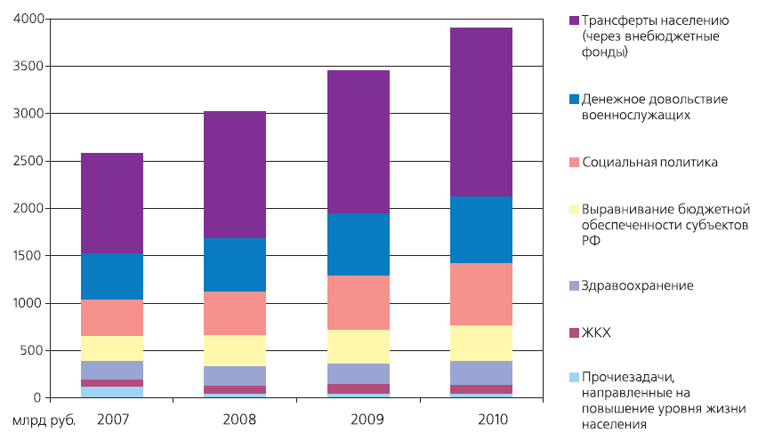

Рисунок 5. Распределение бюджетных средств на нужды населения.

Пенсионный фонд Российской Федерации (ПФР) образован в соответствии с Постановлением Верховного Совета РСФСР от 22 декабря 1990 г. как самостоятельное финансово-кредитное учреждение, осуществляющее свою деятельность по закону в целях государственного управления пенсионным обеспечением. Средства Пенсионного фонда формируются по Положению о Пенсионном фонде РФ за счет трех главных источников: страховых взносов работодателей, страховых взносов работающих и ассигнований из федерального бюджета.

К настоящему моменту обозначены цели и задачи бюджетной стратегии РФ на 2008 – 2010 г., можно привести информацию о размерах отчислений в ПФР в среднесрочном периоде (таблица 3).

Таблица 3. Расходы Федерального бюджета на выплату пенсий.

|  |  |  |  |  |  |  |  |
| --- | --- | --- | --- | --- | --- | --- | --- |
| Направление расходов | 2006 | 2007 | | 2008 | | 2009 | 2010 |
| (бюджет), млрд. руб | (бюджет), млрд. руб. | Прирост к 2006 г., % | (проект), млрд. руб. | Прирост к 2007 г., % | (проект), млрд. руб. | (проект), млрд. руб. |
| Межбюджетные трансферты из Федерального бюджета в бюджет ПФР | | | | | | | |
| На выплату базовой части трудовой пенсии | 487,9 | 559,8 | 14,7 | 707,7 | 26,4 | 876,6 | 1033,0 |
| Пенсии по государственному пенсионному обеспечению, дополнительное материальное обеспечение, доплаты к пенсиям, пособия и компенсации | 99,2 | 100,1 | 0,9 | 122,4 | 22,3 | 151,5 | 168,3 |
| Покрытие дефицита бюджета ПФР | 75,2 | 88,2 | 17,9 | 184,6 | 109,3 | 149,1 | 251,6 |
| Выплаты пенсий из Федерального бюджета | | | | | | | |
| Пенсии военнослужащим и членам их семей | 127,8 | 146,6 | 14,7 | 173,3 | 18,2 | 211,8 | 245,5 |

Ожидается, что средний размер трудовой пенсии за 3 года возрастет в 1,7 раза, а начиная с 2009 года размер социальной пенсии будет превышать прожиточный минимум пенсионера (рисунок 6).

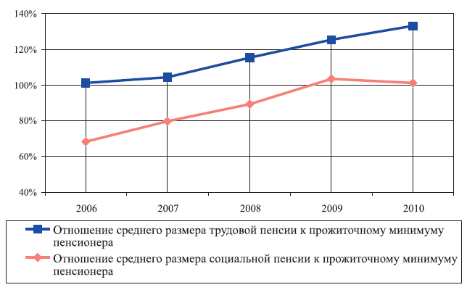

Рисунок 6. Отношение среднего размера трудовой пенсии к прожиточному минимуму пенсионера в среднесрочной перспективе.

Фонд социального страхования РФ (ФСС РФ) – второй по значению внебюджетный социальный фонд. Действует в соответствии с Указом Президента РФ oт 7 августа 1992 г. Он предназначен для финансирования выплат различных пособий по временной нетрудоспособности, беременности и родам, при рождении ребенка. Кроме того, за счет средств ФСС осуществляется санаторно-курортное лечение оздоровление трудящихся и членов их семей.

Фонд социального страхования образуется за счет: страховых взносов предприятий, учреждений, а также иных хозяйствующих субъектов независимо от форм собственности; доходов от инвестирования части временно свободных у него средств; добровольных взносов граждан и юридических лиц; ассигнований из федерального бюджета РФ на покрытие расходов, связанных с предоставлением льгот лицам, пострадавшим от радиации, а также на другие цели.

В среднесрочной перспективе из государственного бюджета планируется выделение следующих сумм средств для обеспечения эффективной деятельности ФСС РФ (таблица 4):

Таблица 4. Трансферты в бюджет Фонда социального страхования РФ.

|  |  |  |  |  |  |  |  |  |
| --- | --- | --- | --- | --- | --- | --- | --- | --- |
| Направление трансфертов | 2004 | 2005 | | 2006 | | 2007 | | 2008 |
| млрд. руб | в ценах текущего года/в ценах предыду-щего, млрд. руб | Рост к 2004 г., % | в ценах текущего года/в ценах предыду-щего, млрд. руб | Рост к 2005 г., % | в ценах текущего года/в ценах предыду-щего, млрд. руб. | Рост к 2006 г., % | млрд. руб. |
| Пособие по уходу за ребенком гражданам, подвергшимся воздействию радиации вследствие радиационных аварий | 0,6 | 0,8/0,7 | 16,7 | 0,9/0,8 | 2,5 | 0,9/0,9 | 3,3 | 1,0 |
| Пособия гражданам, подвергшимся воздействию радиации вследствие радиационных аварий ядерных испытаний | 24,1 | 27,7/25,1 | 4,1 | 29,9/26,4 | -4,6 | 33,2/30,3 | 1,4 | 35,2 |
| Обеспечение инвалидов техническими средствами реабилитации, включая изготовление и ремонт протезно-ортопедических изделий | 4,2 | 4,2/3,8 | -9,5 | 5,0/4,4 | 4,8 | 6,4/5,8 | 16 | 9,0 |
| Пособия по уходу за ребенком до достижения им возраста полутора лет гражданам, не подлежащим обязательному социальному страхованию | 10,3 | 11,3/10,2 | -1 | 12,7/11,2 | -1 | 12,9/14,1 | 10 | 17,2 |

Для реализации политики в области медицинского страхования создаются Федеральный и территориальный фонды медицинского страхования как самостоятельные некоммерческие финансово-кредитные учреждения. Эти фонды действуют в соответствии с Положением о федеральном обязательном медицинском страховании и Положением о территориальном обязательном медицинском страховании, утвержденными Постановлениями Верховного Совета РФ от 24 февраля 1993 г. Средства фондов находятся в государственной собственности, не входят в состав бюджетов, других фондов и изъятию не подлежат.

Общие затраты Федерального бюджета на сферу здравоохранения представлены на рисунке 7.

Рисунок 7. Основные расходы федерального бюджета РФ на здравоохранение (млрд. руб.)

Направление расходов

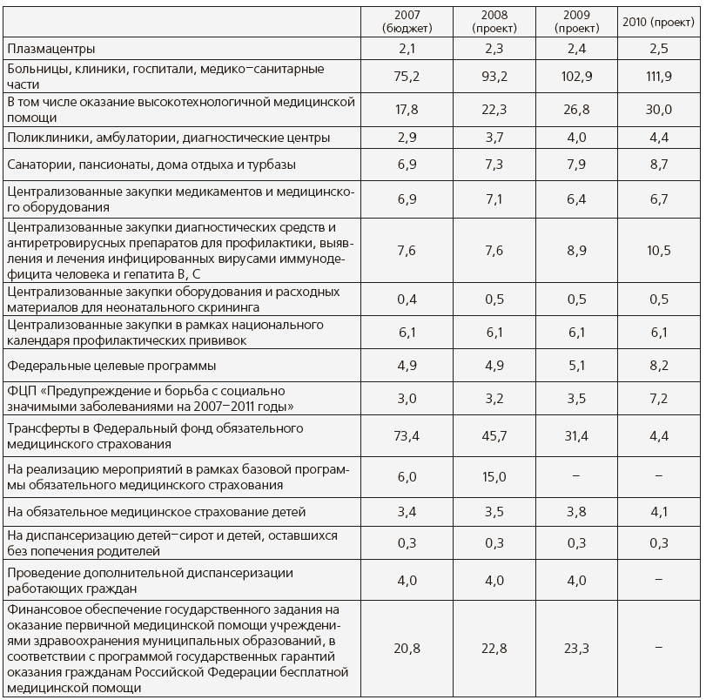

**В**осстановление российских финансовых рынков после системного кризиса в августе 1998 г. произошло лишь в 2002 г. - основные рыночные показатели именно тогда достигли предкризисных уровней. Однако состояние национальной экономики, в первую очередь реального сектора, предъявляет уже новые, более высокие требования к российской банковской системе и финансовым рынкам - с точки зрения формирования сбережений основных экономических агентов, возможностей банковской системы предоставлять кредиты (средне- и долгосрочные) предприятиям реального сектора, эффективности функционирования финансовых рынков, в том числе и с позиции регулирования процентных ставок в экономике.

**Р**азвитие финансовых рынков в среднесрочной перспективе будет происходить под воздействием внешних и внутренних факторов. Внешние факторы в настоящий момент в значительной степени определяют развитие национальной экономики и финансовой сферы - их воздействие является экзогенным и в настоящий момент правительство РФ не в состоянии ему противодействовать (именно из-за слабости национальной банковской системы и финансовых рынков). Реализация же внутренней экономической и финансовой политики теоретически может улучшить состояние национальной экономики - но при проведении интенсивных реформ банковской системы и финансовых рынков. Конечными целями подобных преобразований должны служить поддержка высоких темпов производства и нейтрализация воздействия внешних факторов.

**В** силу перечисленных выше причин разработка среднесрочных сценариев развития российских финансовых рынков сопряжена со следующими принципиальными проблемами:

* неопределенностью состояния мировой экономики, темпы развития которой диктуют, в частности, спрос на энергоресурсы на мировом рынке - последний показатель превышает 50% от общего российского экспорта. Дополнительно, уровень процентных ставок в развитых экономиках определяет объем потенциальных прямых и процентных инвестиций в развивающиеся экономики, в том числе и в российскую;
* состоянием развитых финансовых рынков. Данный показатель напрямую воздействует на развивающиеся рынки - посредством политики международных инвестиционных фондов;
* развитием внутренней политической обстановки. Парламентские и президентские выборы в России в 2003-2004 гг. оказали воздействие на приток внешних инвестиций, уровень процентных ставок и цены на акции российских компаний.

**Р**езультаты парламентских выборов в декабре 2003 г. оказались достаточно ожидаемыми и в известной степени прогнозируемыми инвесторами (внешними и внутренними). Комплекс позитивных и негативных факторов оказал определенное воздействие на состояние российской финансовой сферы в октябре и ноябре 2003 г. (т. е. до парламентских выборов) - ввиду этого основные показатели состояния финансовой сферы фактически не изменились непосредственно до и после выборов в Государственную Думу.

**Р**азвитие национальных финансовых рынков в среднесрочной перспективе будет достаточно противоречивым. Так, если ситуация на фондовом рынке (рынке акций российских производственных компаний) будет напрямую зависеть от состояния российской экономики и благоприятных внешних факторов (высоких цен на нефть, кредитных рейтингов и прочих), то связь рынка российских долговых обязательств (федеральных, муниципальных и корпоративных облигаций) с состоянием национальной экономики будет противоположной. Это означает, что наибольшее развитие рынок долговых обязательств получит при реализации пессимистичного сценария.

**Д**ействительно, при ухудшении внешних условий (падении цен на нефть, сохранении низких темпов роста производства в развитых экономиках и стагнации на развитых финансовых рынках) состояние государственного бюджета и предприятий реального сектора России ухудшится - следовательно, возрастет и спрос на заемные ресурсы. При этом наибольшее развитие получит рынок федеральных облигаций, тогда как объем рынка муниципальных облигаций сократится - в силу меньшей конкурентоспособности последних по сравнению с федеральными облигациями и больших рисков. Потенциально более высокие риски снизят также темпы роста объемов рынка корпоративных облигаций, но рост последнего сегмента будет все же значительным. Рынок внешних долговых облигаций (государственных и частных) также расширится, но и доходность данных облигаций (или стоимость заимствований для федерального правительства и частных предприятий) на мировом рынке капитала существенно возрастет.

**В** конечном итоге именно при инерционном сценарии состояние российских финансов представляется наиболее устойчивым, но и наименее благоприятным. В рамках данного сценария экономика России будет по-прежнему существенно зависеть от внешних условий, темпы экономического роста будут позитивными, но низкими, а финансовая сфера развиваться лишь за счет внутренних ресурсов при минимальном участии государства и внешнего капитала. Пограничные сценарии (оптимистичный и пессимистичный) окажут неоднозначное воздействие на экономику и финансы России, но будут представлять собой некий вызов для внутреннего развития, в результате чего национальная банковская система, состояние и структура национальных финансовых рынков, уровень инвестиционной активности могут кардинально измениться - в сторону содействия экономическому росту. При этом оптимистичный сценарий предоставляет финансовые ресурсы для проведения структурных преобразований, тогда как пессимистичный - вынуждает их проводить. В обоих случаях преобразования в национальной финансовой сфере будут принципиальным образом зависеть от политики денежных властей, участие которых в расширении российских финансовых рынков, росте капитализации банковской системы, а также снижении различного рода рисков видится в качестве первоочередной задачи.

Заключение

В моей курсовой работе было рассмотрено определение финансовой системы РФ, ее звенья и основные элементы.

Проанализировав элементы финансовой системы, можно сказать, что страхование не является отдельной сферой. Страхование действительно играет большую роль в перераспределительных отношениях по поводу формирования и использования целевых фондов денежных средств. Видимо авторы хотели подчеркнуть высокую значимость страхования, выделяя его в отдельную сферу.

В составе сферы финансов субъектов хозяйствования я выделила три звена: финансы коммерческих предприятий, финансы некоммерческих предприятий и финансы индивидуальных предпринимателей. Многие авторы выделяли дополнительно к этим звеньям другие, такие как финансы домохозяйств, финансы общественных объединений, финансы посредников, финансы государственных, муниципальных, частных, акционерных, арендных, общественных субъектов хозяйствования. Но подробно разобрав сущность этих звеньев, стало ясно, что в действительности они существуют, но являются не отдельными звеньями, а лишь входят в состав трёх основных (финансы коммерческих, некоммерческих организаций и ПБОЮЛ).

В структуре сферы государственных и муниципальных финансов авторы выделяли такие звенья как: финансы государственного бюджета, финансы внебюджетных фондов, федеральные финансы, финансы субъектов федерации, местные финансы, государственный кредит, фонды страхования, фондовый рынок. Проведя подробный анализ всех этих звеньев, можно сказать, что в состав муниципальных финансов входит два звена, финансы государственного бюджета и финансы внебюджетных фондов, а остальные элементы являются лишь составляющими этих основных двух звеньев.

Также были рассмотрены изменения, которые проходили в финансовой системе и перспективы ее развития.

Список используемой литературы

1. Ожегов С.И. Словарь русского языка: ок. 57000 слов. – Екатеринбург, «Урал - Советы» («Весть»), 1994. – 800 с.

2. Финансы. Денежное обращение. Кредит: Учебник для вузов/Л,А, Дробозина, Л.П. Окунева, Л.Д. Андросова и др.; Под ред.проф. Л.А. Дробозиной. – М.; ЮНИТИ, 2000.

3. Финансы, денежное обращение и кредит/Под ред.проф. Г.Б. Поляка. – М.: ЮНИТИ., 2001 – 512с.

4. Финансы. Эви Боди, Роберт Мертон. Учебник. Вильямс. 2007 – 592 с.

5. Финансы: Рабочая программа/ под ред. Филина А.Г., «МГТА», М., 2002.

6. Финансы.: Учебник для студентов вузов, обучающихся экономическим специальностям, специальности «Финансы и кредит»/ Под ред. Г.Б. Поляка – 3-е издание перераб. и доп. – М. ЮНИТИ-ДАНА, 2007 – 703с.

7. Бюджетная система России: Учебник для вузов / Под ред. проф. Г.Б. Поляка. – М.: ,НИТИ-ДАНА, 1999 – 550с.

8. Финансы: Учебник/Поде ред. А.Г. Грязновой, Е.В. Маркиной – М. Финансы и статистика, 2005 – 504с.

9. Российский статистический ежегодник. 2005: Стат. Сб./Росстат. – М., 2006.

10. Альвинская Н.В. Финансы современной России. Учебное пособие – М.: «ЮНП», 2006 – 226с.

11. Финансы, денежное обращение и кредит: Учебник / М.В. Романовский и др.; Под ред. М.В. Романовского, О.В. Врублевской. – М.: Юрайт – Издат, 2004 – 544с.

12. Финансы: Учебник. 2-е издание перераб. и доп. / под ред. В.В. Ковалева – М: ТК Велби, Издательство Проспект, 2008 – 640с.

13. Финансы: Учебник / Под ред. А.Г. Грязновой, Е.В. Мар­киной. - М.: «Финансы и статистика», 2005.

14. [www.budgetrf.ru](http://www.budgetrf.ru)

15. Структура ОМС России – www.ffoms.ru